Eliko Bass - Fog El Nakhal | אליקו בס – פוג אל נחל
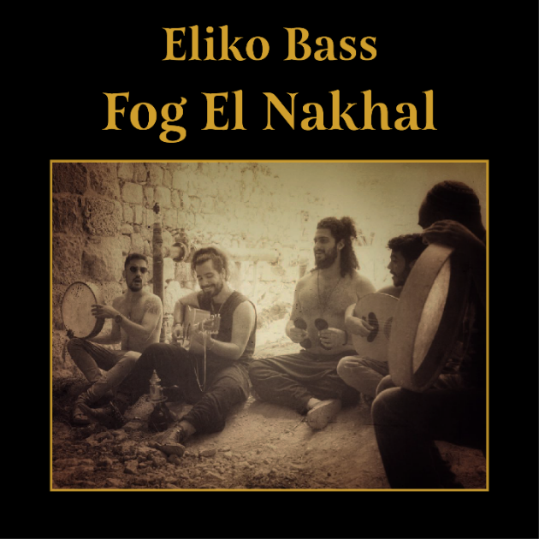
מילים ולחן – עממי עיראקי | הפקה מוזיקלית - אלי מועלם ואסף בוכמן |
צילום – בר באייר | עיצוב עטיפה - שירה יודס
אליקו בס אמן מוזיקת העולם בגרסה מחודשת לשיר העממי המפורסם "פוג אל נחל" שיר שהוא אבן דרך בתרבות העיראקית. שנחשפתי אליו לראשונה בילדותי מסבי וסבתי שעלו מעיראק .
הבחירה לבצע גרסה מחודשת לשיר "פוג אל נחל" כזיכרון וגעגוע לשורשים המשפחתיים של אליקו ולזכר סביו וסבתו שכבר אינם בחיים, הביצוע המחודש מתחיל בסולו בס המנגן את מלודית השיר כמו שאופייני למוזיקה שלו, בה משמשת גיטרת הבס ככלי מרכזי בביצוע היצירה. לאחר מכן מתחילה שירתו של הזמר נועם נגר המתארח כזמר בשיר. משם מתבצע מעבר לקטע אינסטרומנטלי מודרני באווירת אנסמבל ערבי (קמנצ'ה, עוד, גיטרה ,בס ותופים) וחוזר על עצמו שוב כאשר הסאונד מתעטף בנגיעות רוקנרול. לקראת סיום השיר מנוגן סולו עוד מרגש של הנגן יהודה סמית, ולסיום חוזר לנגינת המלודיה של השיר על גיטרת הבס בליווי דרבוקה.
כפי שאליקו מספר "בילדותי סבתי שרה את השיר פוג אל נחל בביתה כאשר הייתה מבשלת אוכל מסורתי, אותו הביאה מביתה בעיראק. כילד תמיד התערבבו לי המלודיות של השיר עם הריחות המשכרים של תבשיליה וזה חרוט לי כחוויה מעצבת משורשי."
אליקו בס - אמן מוזיקת עולם שלוקח את גיטרת הבס למרכז היצירה עם נגינה וירטואוזית ומיוחדת למזרח התיכון ולחופי אגן הים התיכון. ב2018 הוציא את אי פי הבכורה "בס מסביב לעולם" ובשנת 2021 אלבום בכורה בשם "מועלם". בימים אלו עובד על חומרים חדשים לקראת אלבום שני. בין האלבומים הוציא אליקו יצירות עצמאיות בשם: "סלוניקי" עם יהודה קיסר, "סהרה" וכעת "פוג אל נחל", במקביל מופיע ברחבי הארץ, בפסטיבלים ועוד.
המוזיקה של אליקו חוצה יבשות וגבולות תרבותיים ואלבומו האחרון זכה לחשיפה ב"טורקיה, ארה"ב, איטליה, צרפת, גרמניה, קנדה, אוסטרליה, בריטניה ועוד"
לפרטים נוספים
אליקו בס | 052-7459345 | ElikoBassMusic@gmail.com


